Elaborado por: |  | Revisado por: | Aprobado por:
Leonardo Enriquez |  |  | L. Molinero
Ingeniero Aplicación Senior |  |  | Gerente General de SMT
Revisión | Descripción del Cambio |  |  | Fecha | Elaboró | Aprobó
Nueva | Inicio de Documento. |  |  | Jun 06,17 | Leonardo Enriquez
Propósito:
Establecer un documento que permita llevar el registro por cada etapa durante la implementación del Proyecto Smart Factory, el cual tiene como propósito crear un sistema inteligente para la operación Mount, donde este sea capaz de proveer información para la toma de decisiones oportunas, y de esta manera optimizar cada uno de los procesos que lo integran.
Alcance:
Dispositivos, infraestructura, tecnologías y sistemas para las operaciones industriales:

- Industria 4.0: Internet de las cosas, Cloud-Computing, Impresión 3D, Ciberseguridad, Big Data y data analytics, Redes (LPWA,5G, etc.), Robótica Colaborativa, Realidad aumentada, Virtualización, Simulación.

INTRODUCCION

  - Industria 4.0 Fabrica Inteligente.
La 4ta. Revolución industrial, donde todos sus procesos se encuentran conectados e interactuando entre sí, el verdadero desafío residirá en el desarrollo de software, el análisis masivo de datos y su almacenamiento, así como la incorporación de sensores y electrónica, la convivencia hombre-máquina y la disponibilidad de información para una mayor acertada toma de decisiones.

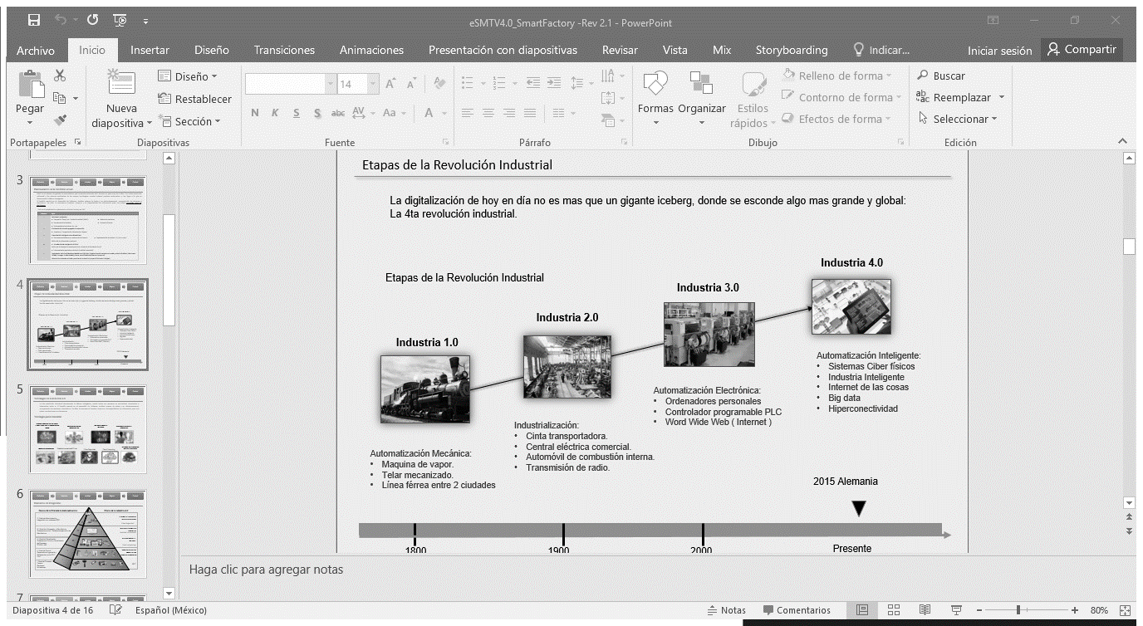
Etapas de la revolución industrial.

La digitalización de hoy en día no es más que un gigante iceberg, donde se esconde algo más grande y global: La 4ta. Revolución Industrial.

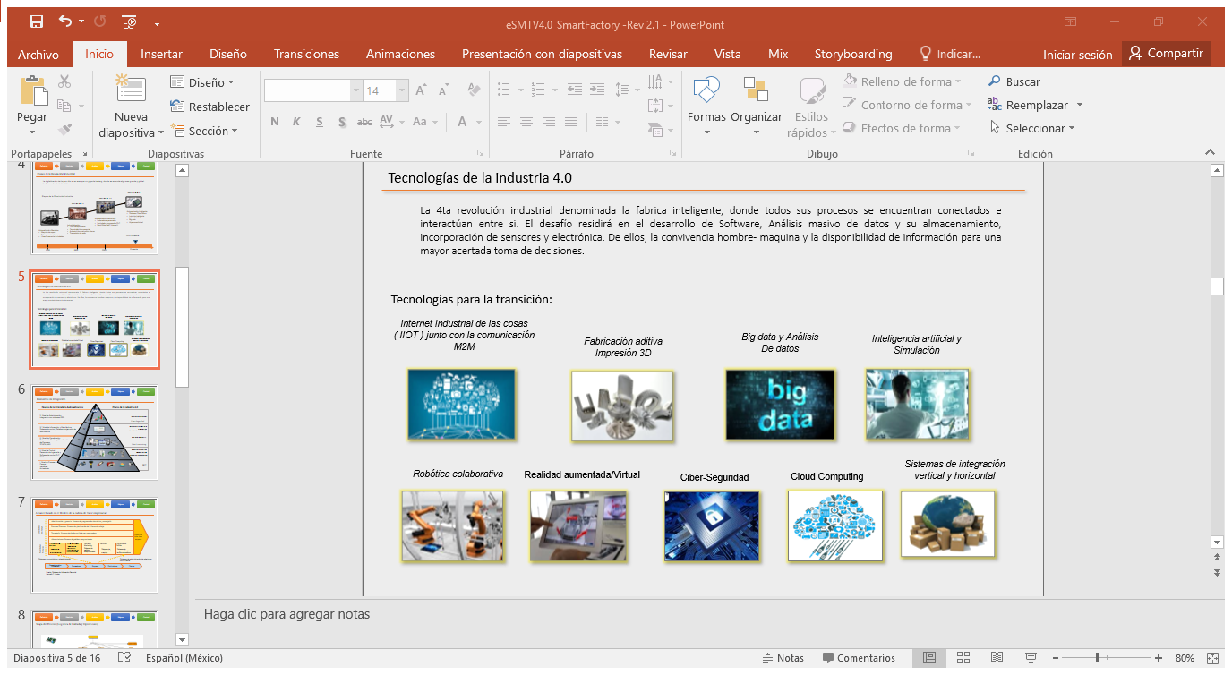
Tecnologías para la transición a un modelo Industria 4.0

La incorporación al entorno industrial conforme a los avances tecnológicos puede proporcionar en la empresa lo siguientes cambios: Aumento de la productividad, aumento de la calidad del producto, disminución del tiempo de respuesta a cambios del mercado, reducción significativa de costos.

El termino Industria 4.0 es el nombre que se ha dado al proceso de digitalización de las industrias dentro de la cuarta revolución industrial en la que estamos inmersos. Este proceso de digitalización pretende aprovechar los avances tecnológicos actuales para obtener información de los procesos productivos mediante la implantación de sensores, instrumentación, PLC’s, pantallas táctiles, lectores de códigos de barras… recogiendo los datos que permitan generar información útil en tiempo real.
Aprovechar esta información para su análisis desde múltiples canales, donde seamos capaces de analizarla para tomar decisiones de forma inmediata en los niveles más cercanos al terrero “gemba”, es el objetivo y la ventaja competitiva que esta nueva revolución aporta.

A través de la implantación de la I4.0 se puede lograr mejoras tales como se indican en los siguientes puntos:

- Producción “Sin defectuosos”. Reaccionar ante la No-Calidad. No aceptarla, No producirla y No entregarla al cliente. Alarmas para Parar la producción.
- Gestión visual “Andon System”. Comparar los resultados de producción en tiempo real con los estándares y objetivos de productividad. Alerta para reaccionar en caso de desviación (displays de producción, semáforos).
- Informar de medidas de contención. Como reaccionar en caso de desviaciones frente al estándar.
- Crear flujo de información de “Abajo a Arriba”. La información provoca la reacción en el terreno “Gemba” y llega hasta los mandos y dirección sintetizándose a medida que asciende y haciendo zoom a medida que desciende.
- Dotar de información objetiva en tiempo real a los equipos autónomos de producción.
- Disponer de base de datos que aporten acciones correctivas y “Best Practices” ante problemas y situaciones repetitivas.
- Seguimiento operativo “Hora a Hora”. Supervisión proactiva por parte de los mandos en intervalos cortos.
- Calculo por turnos de KPI’s Industriales (QCDM): OEE, productividad MOD, Tiempo Cambio, Producto defectuoso, Stocks, Prevención de riesgos, Ratios medio Ambientales.
- Información fiable en tiempo real, posibilitando activar acciones de mejora inmediata, las paradas de maquina son automáticamente comunicadas a los operarios y a las personas responsables de solucionarlas.

La iniciativa “Industria conectada 4.0”, representa una gran oportunidad no solo por la aplicación de tecnología que refuerce la calidad del producto – mediante la mejora de procesos de mecanizado y robotizado -, sino también por la optimización de otros procesos, como los productivos, logísticos, comerciales y de gestión. Gracias al desarrollo de software y sistemas de análisis, todos los datos que proporciona la “Fabrica Inteligente” se convierten en información de máxima utilidad para poder anticipar decisiones entre los distintos eslabones de la cadena de suministro, lo que revierte en la calidad, el precio, el servicio del producto y, en definitiva, en la competitividad de la industria.
Los habilitadores digitales van abriéndose camino en el sector: la impresión 3d facilita el prototipado y modelización y ayuda a reducir el tiempo de lanzamiento al mercado; la sensorica cuenta cada vez con más aplicaciones en procesos, productos y nuevos modelos de negocio; en el área de la robótica avanzada se abre todo un mundo de posibilidades con la comunicación M2M; el desarrollo de la inteligencia artificial; la mayor capacidad de gestión de datos; la realidad aumentada y un largo etcétera aún por descubrir.
Pero con la fábrica del futuro se pretende ir mas allá. Fundamentada en procesos 6-sigma, será clave para conseguir “0 defectos” en la producción, que el 100% de los residuos generados en los procesos se reutilicen y que la información disponible en tiempo real, y basada en procesos inteligentes, sea capaz de predecir fallos y diagnosticar averías. Todo ello favorecerá que la trazabilidad de los componentes en toda la cadena de valor sea determinante para tener la historia individual de cada unidad producida.

Una de las principales características de la industria 4.0 es su habilidad para digitalizarse. Contar con sistemas de medición automatizada de la productividad y la eficiencia será siempre el primer paso de cualquier industria que quiera avanzar hacia el 4.0

BIBLIOGRAFIA

- Improve, S. O. (s.f.). http://www.sistemasoee.com. Obtenido de http://www.sistemasoee.com/oee/87-avanzado/105-lean-manufacturing
- Rodriguez, J. (30 de Mayo de 2017). cgisa. Obtenido de http://www.cgisa.es/lean-e-industria-4-0/
- webmaster. (27 de Junio de 207). www.leanmanufacturinghoy.com. Obtenido de http://www.leanmanufacturinghoy.com/industria-4-0-una-oportunidad-real/
- www.leansisproductividad.com. (s.f.). Obtenido de http://www.leansisproductividad.com/gestion-proyectos-lean/
- www.sisemasoee.com. (17 de Mayo de 2017). Obtenido de http://www.sistemasoee.com/oee/85-para-principiantes/91-10-ventajas-del-oee

